江苏省常熟市第一中学2015-2016学年八年级12月阶段考试物理试题（无答案）
常熟市一中初二物理阶段性测试
出卷人：申强 2015.12
- 选择题（每题2分，共30分）
1．2020年左右，我国将建成由30余颗卫星组成的北斗卫星导航系统，提供覆盖全球的高精度、高可靠的定位、导航和授时服务。定位卫星是一种地球同步卫星，地球上的人觉得它在空中是静止的，人们这时选择的参照物是
A.太阳 B.地球 C.月球 D.流星
2．做匀速直线运动的甲、乙两物体 ，它们的速度之比为3︰2 ， 通过的路程之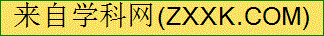比为2︰3 ，则它们所用的时间之比为
A.2∶3 B. 4∶9 C. 1∶1 D.9∶4
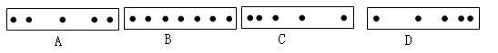
3．如下1-4图是利用每秒闪光10次的照相装置分别拍摄到的四个小球的频闪照片，其中哪幅照片表示小球在做匀速直线运动

4．下列现象中，属于光折射现象的是
A．平静的河面能清楚地映出岸上的景物 B．潜水艇中的潜望镜
C．汽车司机所用的观后镜 D．从岸边看游泳池内水的深度变浅
5．“神舟十号”飞船与“天宫一号”成功对接后，以下列哪一个作为参照物，“天宫一号”是静止的
A．西昌卫星中心的发射塔架 B．“神舟十号”飞船
C．海面上行驶的远洋观测船 D．在“天宫一号”内穿行的航天员
6．如下1图，一束来自远处物体的光经某同学眼睛的角膜和晶状体折射后所成的像落在视网膜之前，则该同学是
A．近视眼，需要用凹透镜矫正 B． 近视眼，需要用凸透镜矫正
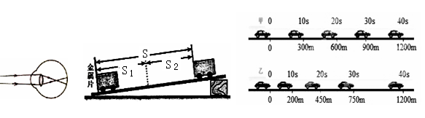
C．远视眼，需要用凹透镜矫正 D． 远视眼，需要用凸透镜矫正

7．如上2图所示是测量小车运动平均速度的实验装置示意图，让小车从静止开始沿斜面向下运动，关于小车通过前半段路程s₁、后半段路程s₂和全程s的平均速度的判断，正确的是
A． 小车通过s₁的平均速度最小 B． 小车通过s₂的平均速度最大
C． 小车通过s₁的平均速度大于通过s的平均速度
D． 小车通过s₂的平均速度大于通过s的平均速度
8．如上3图记录了甲、乙两辆汽车在平直公路上行驶时，在某段时间内的运动过程．关于甲、乙两车的运动情况，说法错误的是
A．前10s内甲车运动的路程大于乙车运动的路程
B．乙车到达600m处所用时间大于甲车达此处所用时间
C．乙车在做匀速直线运动 D．甲、乙两车在40s内的平均速度相同
9．去年暑假，小梦陪着爷爷到湖里去叉鱼。小梦将钢叉向看到鱼的方向投掷，总是叉不到鱼。如下2-5图所示的四幅光路图中，能正确说明叉不到鱼的原因的是

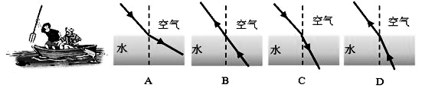

10．2015年5月31日，中国选手苏炳添在国际田联钻石联赛男子100m比赛中，以9秒99的成绩获得第三名，成为当今跑得最快的黄种人。在这次100m比赛中，苏炳添的平均速度约为
A.0.1m/s B. 1m/s C. 10m/s D. 100m/s
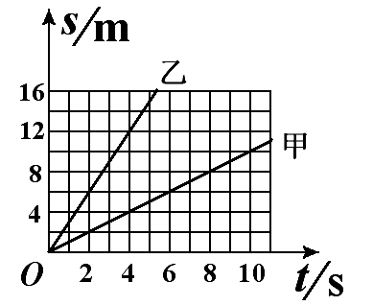
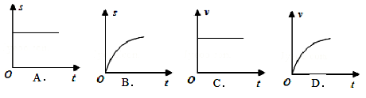
11．如下1-4图所示，能正确描述匀速直线运动各物理量之间关系的图象是

12．甲、乙两车在公路上，分别从P、Q两点同时同向运动，它们s—t图像的（路程—时间图像）如上5图所示，经过4ｓ甲、乙相遇。甲、乙的速度分别为v_{甲}、v_{乙}，P、Q间的距离为s，则
A．v_{甲}＞v_{乙}，ｓ＝16m B．v_{甲}＞v_{乙}，ｓ＝8m，
C．v_{甲}＜v_{乙}，ｓ＝16m D．v_{甲}＜v_{乙}，ｓ＝8m
13. 小明利用最小分度值为1mm的刻度尺测量一个物体的长度，三次测量的数据分别为2.35cm 2.36cm 2.36cm ，则测量结果应记为
A.2.36cm B.2.357 cm C.2.35 cm D.2.4 cm
14.在探究凸透镜成像规律的实验中，当烛焰、凸透镜、光屏处于如下1图所示的位置时，恰能在光屏上得到一个清晰的像．利用这一成像原理的光学仪器是
A．投影仪 B．照相机 C．放大镜 D．显微镜
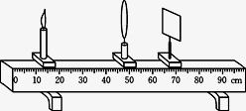
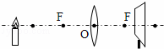

15.某小组同学在做凸透镜成像实验时，在如上2图所示光具座上得到一个清晰的像．他们把一个近视眼镜镜片放在凸透镜与蜡烛之间，发现光屏上的像变得模糊不清．他们想再次得到清晰的像，下面是他们的分析，正确的是
A．近视眼镜镜片对光线有发散作用，光屏应向左调
B．近视眼镜镜片对光线有发散作用，光屏应向右调
C．近视眼镜镜片对光线有会聚作用，光屏应向左调
D．近视眼镜镜片对光线有会聚作用，光屏应向右调
- 填空题（每空1分，共17分）
16.坐在温馨的物理考场仔细想想：你平时走路的步幅约为70 ▲ ，上体育课时你跑100m所需时间约为16 ▲ （填上合适的物理量单位）。
17.请完成下列单位换算。（1）某原子的直径为2.8×10⁻¹⁰m= ▲ nm；
（2）一张纸的厚度约为75μm=▲ m；
（3）公路上行驶的轿车速度为72km/h= ▲ m/s。
18．鲁迅的《社戏》中有这样的描写：“淡黑的起伏的连山，仿佛是踊跃的铁的兽脊似的，都远远地向船尾跑击了…”， 其中“山……向船尾跑去了”所选的参照物是▲ ， 如果以河岸为参照物，船是 ▲ 的．
19．一位同学乘坐一辆行驶在一条限速为60Km/h的公路上，他测出汽车每隔2s就驶过一根路边相距45 m的电线杆，则汽车的速度是▲m/s，这辆车▲（填“已经”或“没有”）超过限速。
20．如下1图中被测物体的长度是▲cm，该刻度尺的分度值是▲cm．
21．如下2、3图所示，表示小欣同学用激光分别射向甲、乙两透镜后光的传播路径，由图可知甲透镜应是▲ 透镜，乙透镜应是▲透镜．（两空选填“凹”或“凸”）

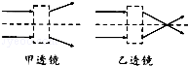
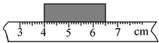
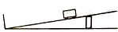

22．如上4图，在“测量平均速度”的实验中，提供的实验器材有：木板（长为120.0cm，底端有金属挡板）、小车（长15.0cm）、秒表、木块．
（1）实验时应保持斜面的倾角较小，这是为了减小测量▲（填“路程”或“时间”）时造成的误差．
（2）斜面倾角不变时，小车由静止释放，小车通过的路程越长，其平均速度越▲（填“大”或“小”）；小车由静止释放，通过相同路程，斜面的倾角越大，小车运动的平均速度越▲（填“大”或“小”）．
（3）一次实验中，小华测得小车从静止开始运动到两个车长的距离所用时间为1.2s，则小车的平均速度为▲m/s．
- 解答题（23-29题共53分,其中24、25、26题每空1分,共18分）
23.作图题：（每题2分，共6分）
(1)请在下1图中，作出光线由空气斜射入水中时的反射光线和大致的折射光线．
（2）如下2图，有两束光线射向凸透镜，请完成光路（F为焦点，O为光心）．
（3）如下3图是光线通过凹透镜后的折射光线，作出入射光线
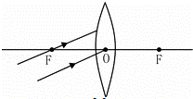
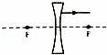
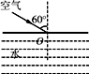

24.2014年7月，常熟学生李潇在水塘中看到形状特殊的“虾”．
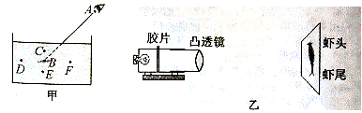

(1)如上1图甲所示，他看到的“虾”是因为光的_____▲而形成的▲___像，真正的虾在水中▲___ (C／D／E／F)处．他用激光笔从A点向▲____(B/C/D/E/F)处射出光束，即可把虾照亮．
(2)拍照得到虾的胶片后，他用如上2图乙所示的幻灯机展示给同学们看．
①胶片上虾的头部朝▲____(上／下)．
②要使像变得更大，应将幕布向▲____(左/右)移，并将凸透镜向_▲____(左/右)移． [来源:学科网ZXXK]
25.小伟利用光具座进行了凸透镜成像的探究实验：
(1)为了使烛焰的像能成在光屏的中央,要调整烛焰、凸透镜、光屏的中心 ▲ ,可是在实验中他发现光屏上的像偏下,那么他应该把凸透镜向 ▲(选填“上”或“下”)调节,使像最终成在光屏的中央。
(2)通过实验他得到了凸透镜的像距v和物距u的关系(如下1图所示),由图可知凸透镜的焦距
是 ▲cm;当物距为30cm时的成像特点可应用于 (选填“照相机”“投影仪”或“放大镜”)。
(3)他按照如下2图所示：
①将眼镜甲放在蜡烛与凸透镜之间,光屏上原来清晰的像变得模糊,只将光屏远离透镜移动时,又能在光屏上看到烛焰清晰的像。[来源:Z+xx+k.Com]
②将另一眼镜乙放在蜡烛与凸透镜之间,光屏上原来清晰的像也变得模糊了,只将光屏靠近透镜移动时,又可以在光屏上看到烛焰清晰的像。分析实验现象可知：甲、乙两个眼镜中, ▲ 是凸透镜, ▲ 是凹透镜。在实验现象①和②中,属于近视眼矫正原理的是 ▲ ,属于远视眼矫正原理的是 ▲ 。
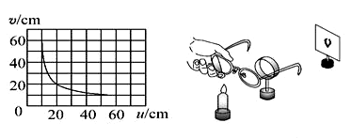
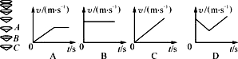

26.在课外实践活动中，用闪光照相机探究纸锥竖直下落的运动情况，照相机每隔0.2 s曝光一次。
(1)小芳所在的兴趣小组拍下的照片如上3图所示，由此可以判断纸锥下落的速度变化情况是▲_(填“不变”“先变大后不变”或“一直变大”)。若测得纸锥在A、C两位置间的实际距离为6.40 cm，则AC过程中，纸锥的速度为_▲m/s。
(2)小组间交流时，发现不同小组测得纸锥下落的最大速度不同。
(3)如上4-7图所示，四个速度随时间的关系图象，能反映出该纸锥下落运动的是_▲。(填图中的选项字母)
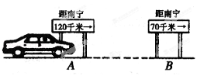
27.（15分）如图所示，轿车从某地往南宁方向匀速行驶．当到达A地时，车内的钟表显示为10时15分；到达B地时，钟表显示为10时45分．则：
（1）轿车从A地到B地所用时间是多少小时？
（2）轿车从A地到B地的速度为多少千米/小时？
（3）若轿车仍以该速度匀速行驶，从B地到达南宁需要多长时间？

28. （8分）某物体在一条直线上运动，它在前5 s内通过的路程是10 m，在接下来的10 s内通过的路程是25 m，在最后4 s内通过的路程是12 m。求：
(1)它在前5 s内的平均速度是多少?(2)在最后4 s内的平均速度是多少?

- （6分）某大桥全长6800m，有一列车长200m，以72km/h的速度匀速通过大桥．
求：（1）列车全部通过大桥所用的时间．
- 列车全部在桥上时的时间．
（3）列车上的司机经过大桥所用时间

常熟市一中初二物理答题纸
一、选择题（每题2分，共30分）(选择题的答案填写到答题卡上)
题号 | 1 | 2 | 3 | 4 | 5 | 6 | 7 | 8 |  | 9 | 10 | 11 | 12 | 13 | 14 | 15[
答案
二、填空题（每空1分，共17分）
16. ， 。

17. （1） ；（2） ；（3） 。

18． ， ．

19． ， 。

20． ， ．

21． ， ．

22．（1） ．（2） ； ． （3） ．
23.作图题：（每题2分，共6分）

24.（7分）
(1) 而形成的 ， ．

(2)
① ． ② ， ．

25.（6分）
(1) , 。

(2) ； 。

(3)
② , 。 , 。
26.
(1) _； 。

3)
- （15分） |  |  |  |  |  |  |  |  | 28. （8分）
29. （6分）

